***«МАНКАГРАФИЯ» КАК СРЕДСТВО РАЗВИТИЯ МЕЛКОЙ МОТОРИКИ РУК И ТВОРЧЕСКОГО МЫШЛЕНИЯ У ДЕТЕЙ ДОШКОЛЬНОГО ВОЗРАСТА***

*Уважаемые родители и коллеги! Хочу предложить необычный способ рисования «Манкаграфия»для развития мелкой моторики рук, творческого мышления.*

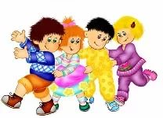Дошкольное детство – очень важный период в жизни детей. Именно в этом возрасте каждый ребенок представляет собой маленького исследователя, с радостью и удивлением открывающего для себя незнакомый и удивительный окружающий мир.

Чем разнообразнее детская деятельность, тем успешнее идет разностороннее развитие ребенка, реализуются его потенциальные возможности и первые проявления творчества. В творчестве ребенка отражается его внутренний мир: настроение, переживания, фантазии, влечения, которые он не всегда сам осознает и не всегда высказывает.

Одним из наиболее близких и доступных видов работ с детьми дошкольного возраста является изобразительная деятельность. Она создаёт условия для вовлечения ребенка в собственное творчество, в процессе которого создается что-то красивое, необычное. Изобразительная деятельность приносит много радости детям. Потребность в рисовании заложена у них на генетическом уровне: копируя окружающий мир, они изучают его.

Рисование для ребенка - это не просто интересное занятие. Во время рисования он развивает мелкую моторику, тренирует память и внимание, учиться думать и анализировать, фантазировать, соизмерять и сравнивать. Рисование - одно из важнейших средств коррекции недостатков у детей дошкольного возраста с проблемами в развитии. У детей благодаря занятиям рисованием формируется связанная речь. Рисование участвует в конструировании зрительных образов, помогает овладеть формами, развивает чувственно-двигательную координацию. Дети постигают свойства материалов, обучаются движениям, необходимым для создания тех или иных форм и линий. Все это приводит к постепенному осмыслению окружающего, развиваются эстетические чувства и способности ребенка.

Изначально всякое детское художество сводится не к тому, что рисовать и на чем, а уж фантазии и воображения у современных детей более чем достаточно.

Задача педагога - научить детей использовать нетрадиционные способы изображения.

Именно нетрадиционные способы рисования позволяют развить мелкую моторику рук ребенка, что в свою очередь оказывает положительное влияние на речевое развитие дошкольника. Развитие мелкой моторики ребенка - один из показателей его психического развития: внимания, мышления, памяти, восприятия. От того, в какой степени развита мелкая моторика ребенка, зависит уровень подготовки руки к письму, успешность обучения ребенка в начальной школе. Ведь недостаточность развития мелкой моторики рук детей может привести к быстрой утомляемости, медленному темпу письма, не желанию учиться.

Существует много методических приемов, направленных на развитие мелкой моторики руки ребенка. ***И один из них – это метод «Манкаграфии».***

**«Манкаграфия»** - нетрадиционная техника рисования манной крупой. Рисование манной крупой - новая техника выполнения рисунков. Польза манной каши известна всем, а вот то, что с помощью манной крупы можно рисовать картины знают не многие.

В процессе манипуляций сыпучим материалом, дети не только развивают мелкую моторику, но и освобождаются от негативных эмоций, внутренних зажимов, стрессов. Ребенок может собирать манную крупу в кулачок, пересыпать ее из одной емкости в другую, водить по ней пальцами, либо ладошкой и многое другое.

К самым простым манипуляциям можно приобщать деток приблизительно с 1,5 лет, а к рисованию полноценных картинок в возрасте 3 – 4 лет. На манке дети рисуют, как правило, солнце, машину, круги, дом, дорогу, облако.

Есть несколько вариантов использования манной крупы для развития мелкой и общей моторики ребенка, а также развития его воображения, фантазии, сенсорики и координации движений. Можно рисовать на подносе, раскрашивать картинки с использованием манки, делать различные поделки.

**Какие плюсы рисования манкой?**

 • Во-первых, манку можно брать в рот. Что согласитесь важно для малышей и их мам. Экологически чисто, безопасно и практично, а главное, сохраняет покой и нервы обоих.

 • Еще эту крупу можно брать в ручки, пересыпать из ладони в ладонь, водить рукой и пальчиком, рассыпать манку на подносе и на лист бумаги, что обожают совершать все ребятишки. Такие простые движения способствуют развитию мелкой моторики, следовательно, влияют на развитие речи и мозга детей.

• Играть и рисовать манкой можно круглый год, по сравнению с играми в песок, которые носят сезонный характер. Так что, это второй фактор за манку.

• Во время рисования у ребят снимается напряжение, зажатость, они становятся более раскованными и расслабленными. Поэтому можно считать такое рисование с манной крупой способом лечения для снятия стресса и часто рекомендуется психологами.

• Занятия с крупами влияют на тактильное восприятие малышей. Во время игр с манкой ребятишки используют ладонь, пальцы, тыльную сторону ладони руки, рисуют различные узоры, линии, фигуры. На таких занятиях развивается фантазия и воображение ребенка, память и координация его движений. Настоящие [сенсорные занятия](http://belzo.ru/razvivayushhie-igryi-dlya-detey/sensornyie-zanyatiya.html/), не требующие ни специальных навыков, ни предметов для их проведения.

 • Дети старшего дошкольного возраста формируют характер, тренируют точность движений, укрепляют усидчивость и трудолюбие. Используя множество разных методик рисование можно создавать с дошкольниками настоящие картины-шедевры, которыми не стыдно будет украсит детскую комнату.

***Давайте рассмотрим некоторые техники рисования.***

***Самая простая техника рисования крупой - это рисование******пальчиком по слою крупы****.* 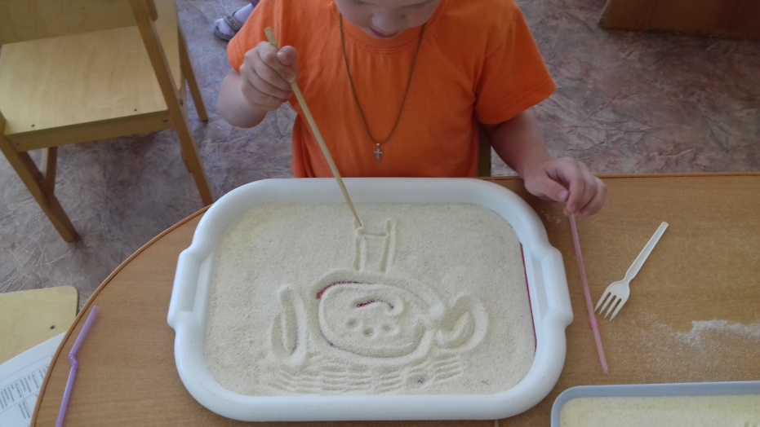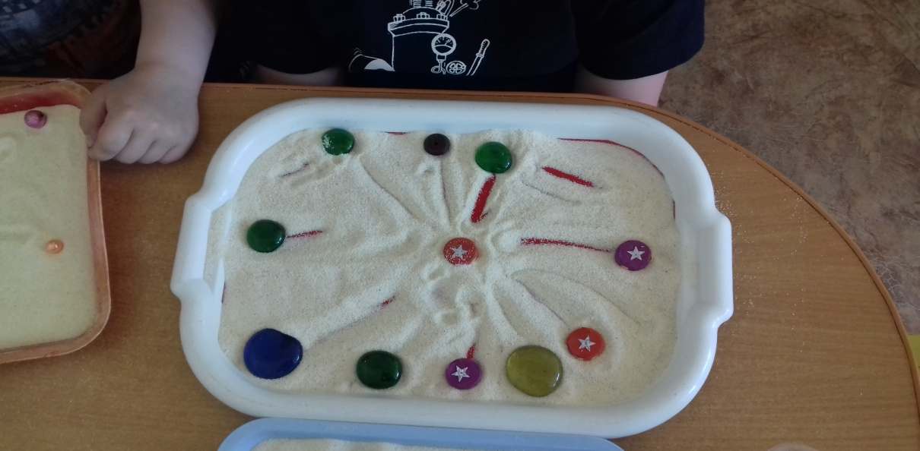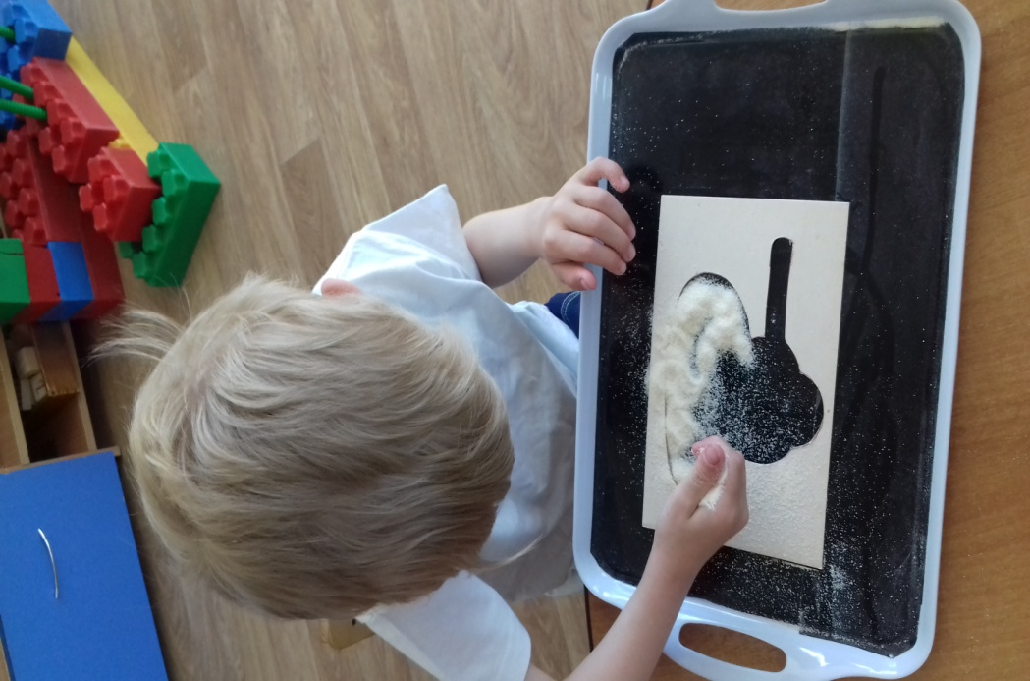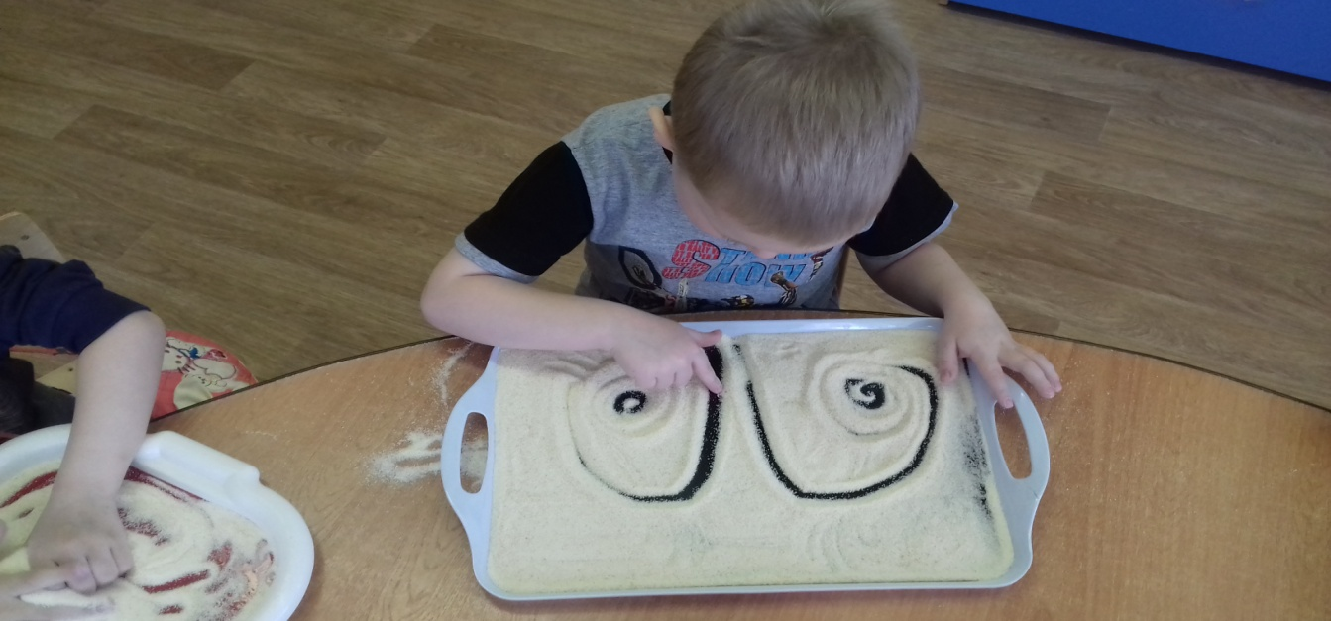Насыпьте на стол или на доску (а лучше – на поднос с приподнятыми краями) слой манки разровняйте его, вот и готов холст для рисования. Рисовать можно пальцем что угодно: цветок, листок, солнышко. Инструментом такого рисования может быть не только указательный палец, изображение можно выполнять при помощи: кулака, ладонью, мизинцем, щепотью, одновременно двумя руками или пальцами, ребром мизинца. Можно использовать дополнительный материал для создания различных узоров трафареты, вилки, массажный мячик, щетинную кисть, различные палочки (например: волнистые линии, дождь, следы зверя, лучи солнца).

Рисование на манке можно дополнить украшением большими бусинами, фигурками, камушками - всем, чем возможно.

***Следующая методика – это рисунки из крупы «насыпью».***

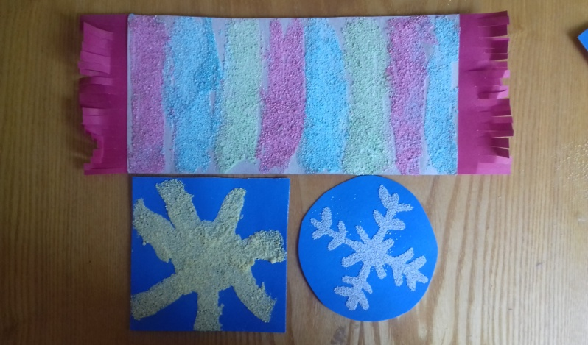Рисование крупами на бумаге или картоне с помощью клея. Сначала рисуем картинку карандашом. Потом аккуратно покрываем клеем ПВА часть рисунка, на которую будет насыпаться крупа.

*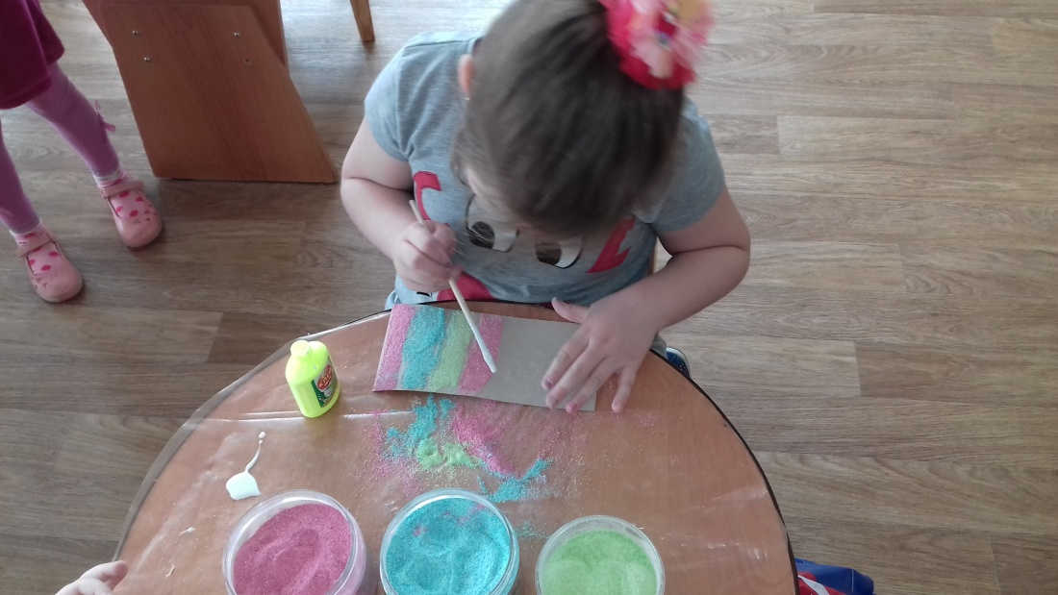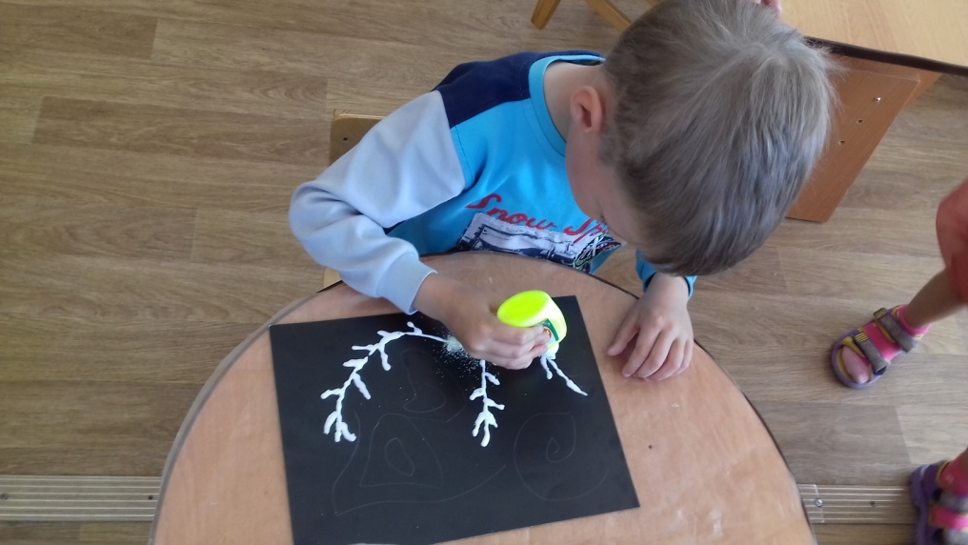Для того что бы сделать рисунок разноцветным - можно использовать цветную манку*. Она хорошо красится обычными цветными мелками. Можно пользоваться нетоксичными пищевыми красителями, можно даже гуашью или акварелью - но окрашивание влажными красками надо производить заранее, чтобы дать крупинкам высохнуть.

Для создания цветного рисунка необходимо работать поэтапно: намазать клеем белые области, засыпать их неокрашенной белой крупой - отложить, пусть подсохнет. Высохла картинка, стряхнуть с неё лишнюю крупу - и намазать клеем жёлтые участки рисунка (к примеру). Насыпали жёлтую крупу на клей – опять ждём, пусть сохнет. И так далее. Насыпать крупу можно не только на клей, но и на краску, смешанную с клеем и поверхность рисунка под крупой будет выглядеть более однородно окрашенной.

***Следующий метод - рисование на манной крупе красками.***

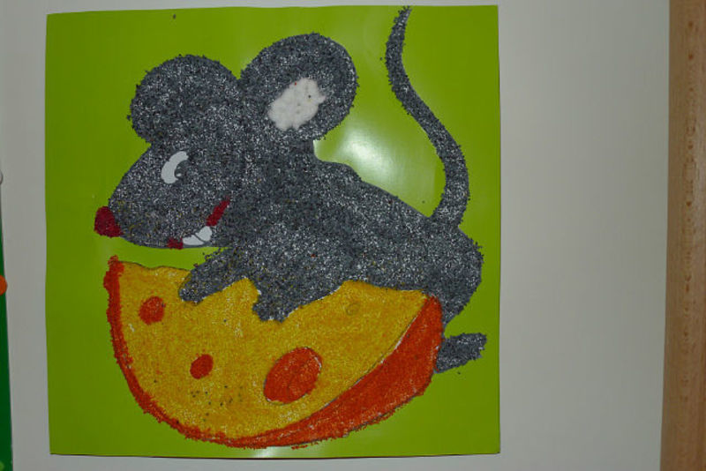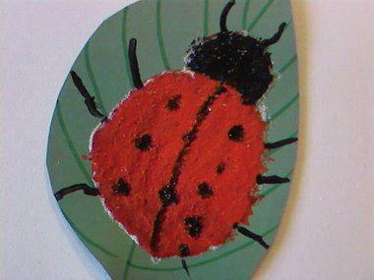Это [рисование](http://www.moirebenok.ua/toddler/risovanie-nityami-nitkografiya-razvitie-melkoy-motoriki/) осуществляется тоже не по таким уж и сложным правилам. Рисование на манке осуществляется акварельными красками.Готовим картонную основу с нанесенным контуром рисунка.Клеем ПВА (карандашом) готовим поверхность для наклейки манки. Равномерно наносим манку на этот участок тонким слоем. Клеим маленькими участками. Даем подсохнуть крупе.Разукрашиваем красками рисунок. Воды необходимо использовать совсем немного. Легче будет клеить манку на участки и потом по участку раскрашивать - так будут очевиднее края заданного цвета элемента.Можно нанести и общую основу для рисунка, заполнив весь картон манкой. А уже на нем просто нарисовать рисунок красками.

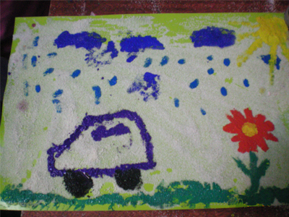Рисование «насыпью» при помощи клея ПВА и крупы и на манке красками отличается сохранностью результат.

**Наконец, можно *рисовать манной крупой на световом планшете***.

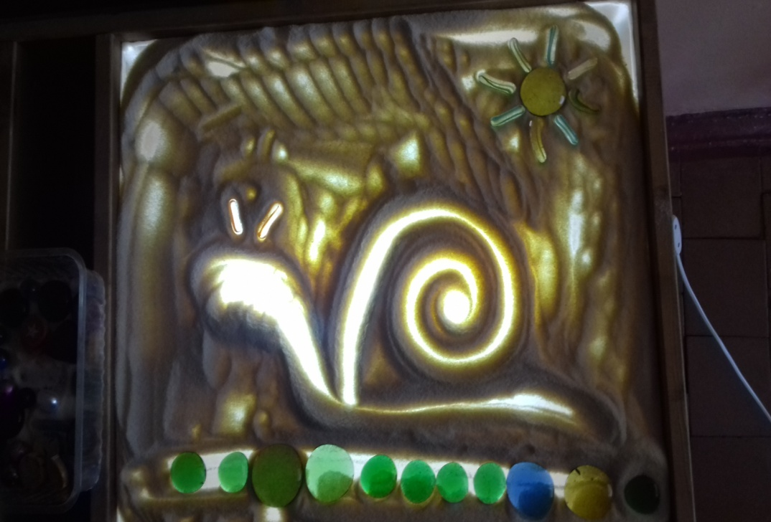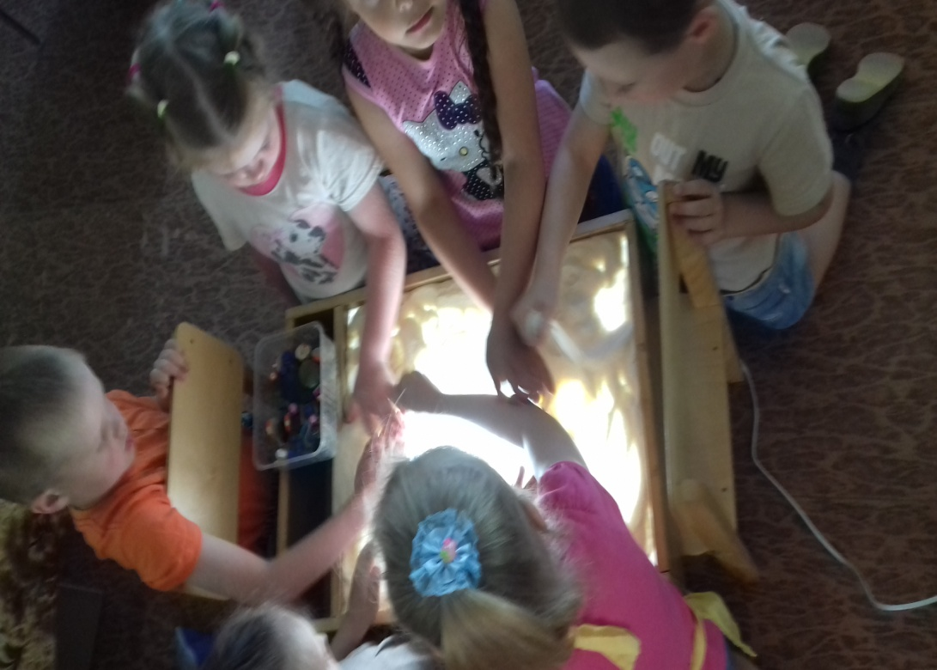Такой метод доступен всем детям в любом возрасте. По технике исполнения он схож с рисованием на подносе с манной крупой, только с источником света. Рисовать на световом столе крупой лучше всего под приятную музыку в полумраке. Тогда появится незабываемая атмосфера волшебства и магии. Музыка повышает настроение и помогает развитию чувств.

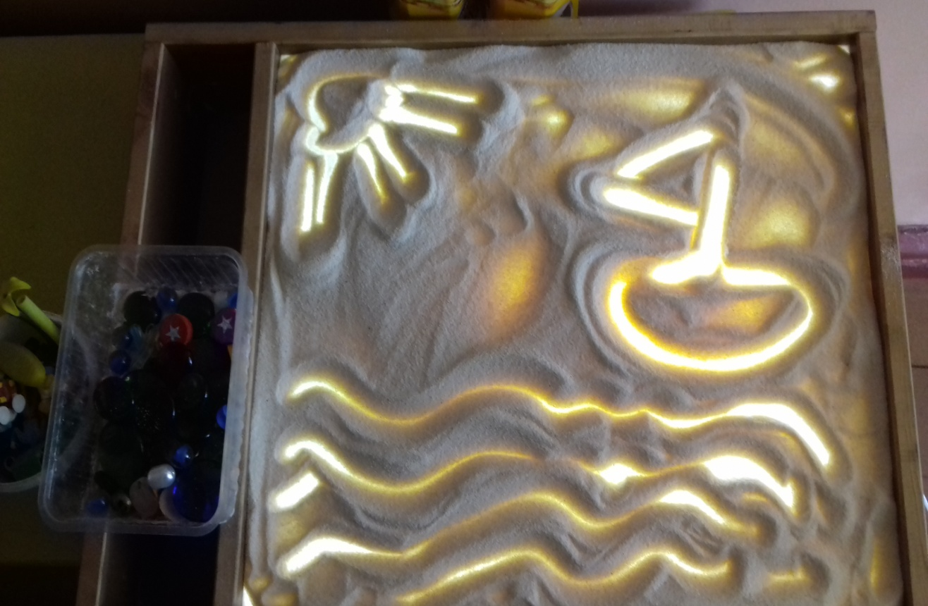А можно рисовать и саму музыку, или песенки. Благодаря подсветке можно сказать здесь идет игра теней. Педагог (родитель) в процессе творчества может использовать не только аудиозаписи, разные стихи, сказки, истории. Детей захватывает изображать «настроение» природы: радость-солнце, грусть-дождик, гнев-гроза или рисовать подводный мир.

Важно вести работу с детьми по принципу «от простого к сложному».

Учитель-логопед Силищева Л.Н.

**Творите, развивайтесь, мечтайте**

**вместе со своими детьми!**